《保證不走人蔘+保肝店》德意瘋玩韓日雙國~首爾加琉球（全台獨家銷售）南怡島、明洞商圈、塗鴉秀、瀨長島、波上宮、奥武山公園、美國村七天【德威航空、台中出發】
美食饗宴:春川炒雞排.海鮮刀切面+海鮮餅.人蔘雞套餐.馬鈴薯燉豬骨湯
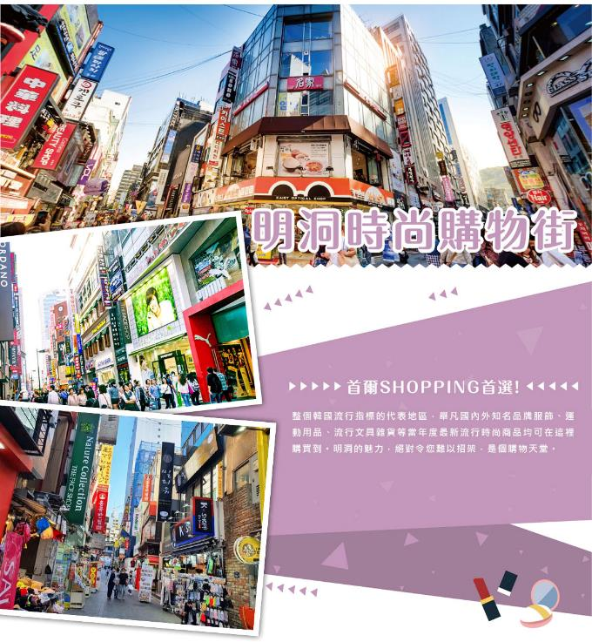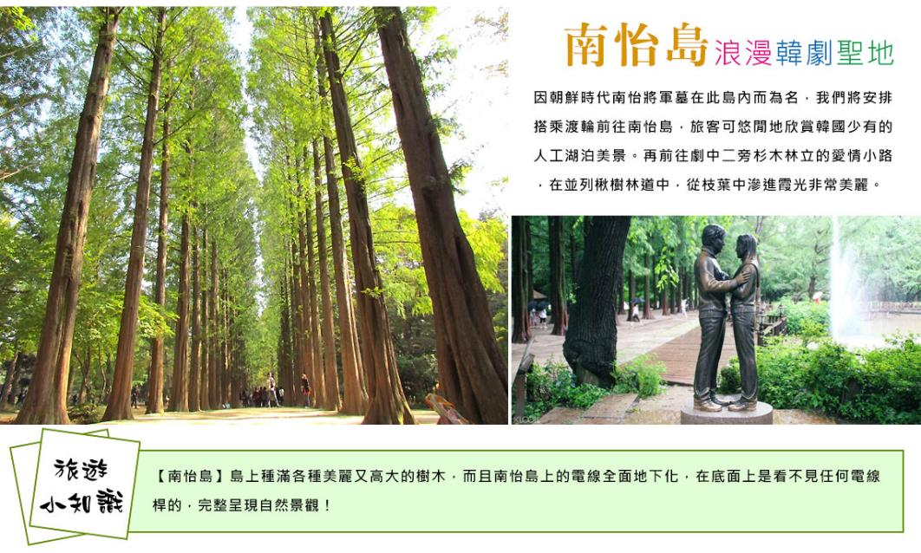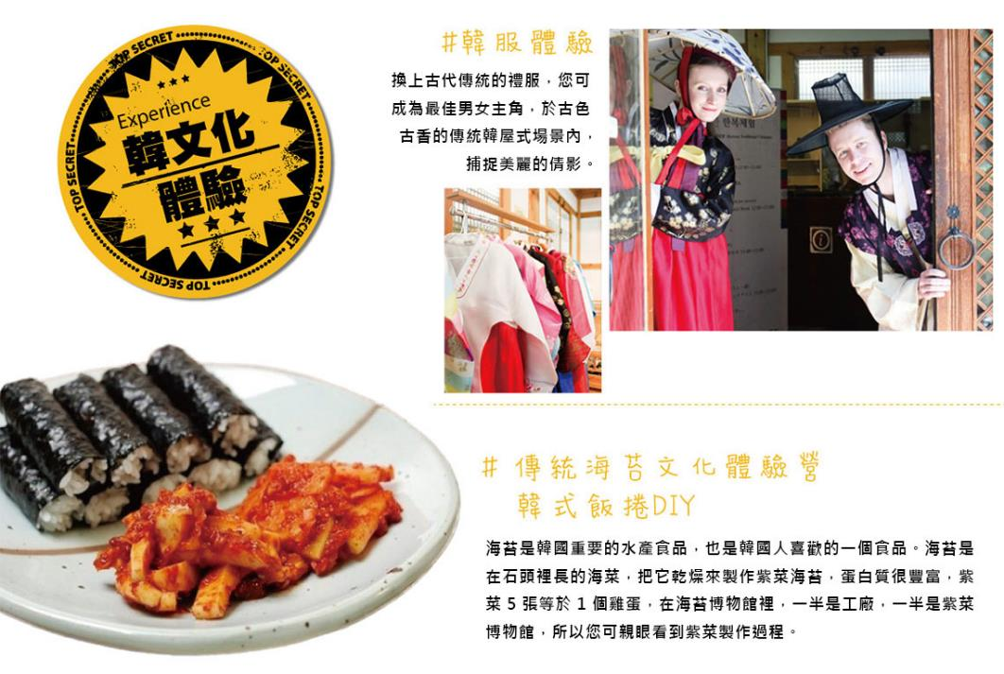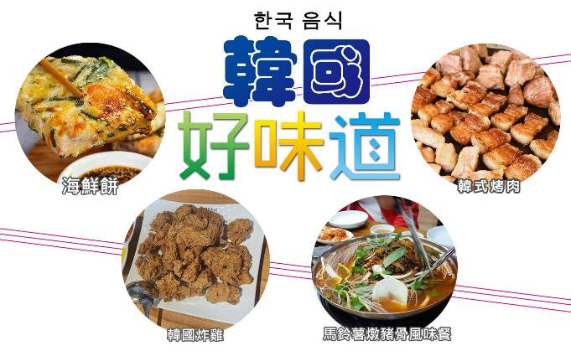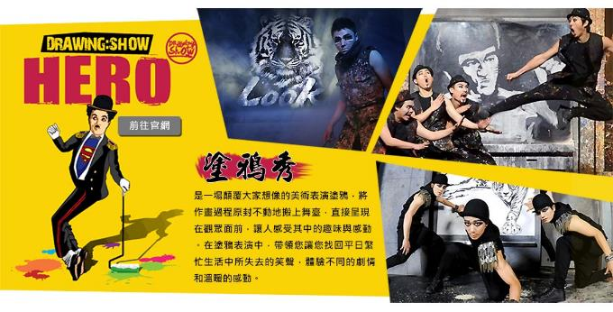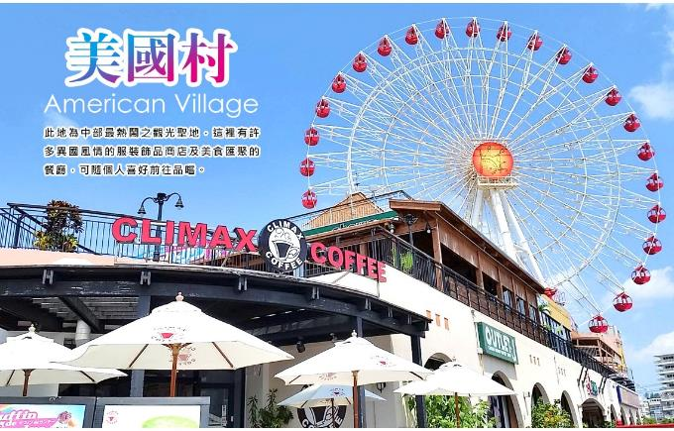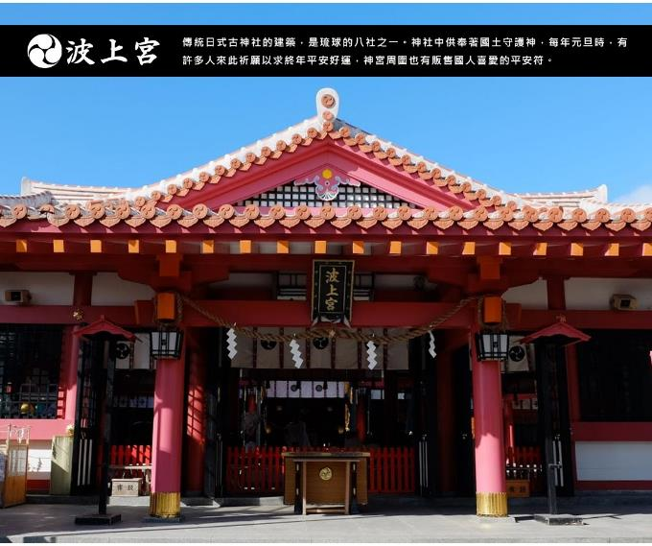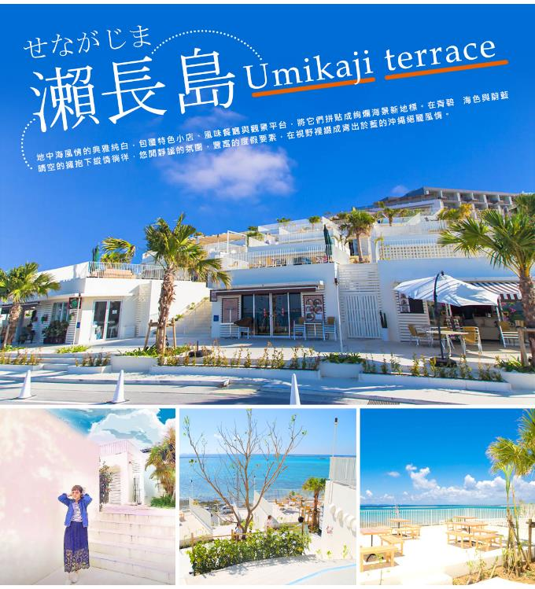
行程內容
第  1  天 | 台中國際機場→仁川國際機場 RMQ/ICN TW670 17：40~21：05  今日集合於台中清泉崗機場，搭機前往韓國仁川機場。抵達後由可愛帥氣的導遊接往飯店入住。
 | 早餐：XXX 中餐：XXX 晚餐：宵夜炸雞餐+飲料（一房一份）
 | 住宿： 仁川滿月飯店 或 仁川RUBY HOTEL 或本尼客雅幸福飯店 或同級
第  2  天 | 南怡島→好逛又好玩【春川明洞】+春川代表性傳統市場【浪漫市場】→昭陽江SKY WALK天空步道  【南怡島】因朝鮮時代南怡將軍墓在此島內而為名，我們將安排搭乘渡輪前往南怡島，旅客可悠閒地欣賞韓國少有的人工湖泊美景。再前往劇中二旁杉木林立的愛情小路，在並列楸樹林道中，從枝葉中滲進霞光非常美麗。  【春川明洞】是春川最繁華熱鬧的地方，在道路兩旁是一間間比鄰的各式商店，也是劇中兩人約會後逛街的地方，可回憶到他們手拉手、肩並肩，漫步在羊腸小道互敘情腸的場景。  【昭陽江Sky Walk天空步道】位於春川衣巖湖，橋面從岸邊延伸至湖中的斑鱖魚雕像前，整體皆以透明玻璃打造的觀景設施，可以讓人感受走在水面上的刺激感，是全韓國最長的玻璃大橋，總長174米。另外，衣巖湖中央的圓形廣場還能欣賞周邊景觀，夜間配上照明更顯得五彩繽紛。
 | 早餐：飯店內早餐 中餐：春川雞排+金玉炒飯+季節小菜 晚餐：韓式烤肉吃到飽+季節小菜
 | 住宿： 仁川滿月飯店 或 仁川RUBY HOTEL 或本尼客雅幸福飯店 或同級
第  3  天 | 德壽宮石墻路→時尚彩妝名店→韓國傳統美食體驗館（海苔飯捲DIY+韓服體驗）→【塗鴉秀】→明洞商圈  【德壽宮石牆路】是韓國首次引進綠色複合街道空間的概念，將既有的道路，以行人為中心重新翻修而成。德壽宮石牆路翻修過後，使得行人步道和車道得以共存，總長為900公尺。為了要保護環保的紅土磚以及行人的步行權，車道採用了石灰石進行施工。  【韓國傳統美食體驗館（海苔飯捲DIY+韓服體驗）】海苔是韓國重要的水產食品，也是韓國人喜歡的一個食品。海苔是在石頭裡長的海菜，把它乾燥來製作紫菜海苔，蛋白質很豐富，紫菜5張等於1個雞蛋，在海苔博物館裡，一半是工廠，一半是紫菜博物館，所以您可親眼看到紫菜製作過程。換上古代傳統的禮服，您可成為最佳男女主角，於古色古香的傳統韓屋式場景內，捕捉美麗的倩影。  【塗鴉秀】結合了音樂、光線並利用幽默的表現，舞台表演結合各種畫作表現，將每幅畫變的栩栩如生，讓每幅畫在最後完成時都保證使您驚呼連連，讓您輕鬆地觀賞演出，同時體會最美的藝術氣息，您絕對不能錯過！※註：若遇秀休館或滿座，行程將作先後順序調整，不便之處敬請見諒！  【首爾明洞】整個韓國流行指標的代表地區，舉凡國內外知名品牌服飾、運動用品、流行文具雜貨等當年度最新流行時尚商品均可在這裡購買到。明洞的魅力，絕對令您難以招架，是個購物天堂。
 | 早餐：飯店內早餐 中餐：馬鈴薯燉豬骨湯+季節小菜 晚餐：海鮮刀切面+海鮮餅+季節小菜
 | 住宿： 仁川滿月飯店 或 仁川RUBY HOTEL 或本尼客雅幸福飯店 或同級
第  4  天 | 仁川國際機場 TW271 11:40~14:10 琉球那霸國際機場→瀨長島→波上宮→飯店  早餐後巴士前往首爾仁川國際機場，飛往琉球那霸國際機場，抵達後由專人在機場接機。  【沖繩瀨長島】瀨長島十分小巧，周長僅有1.5公里。此島嶼與沖繩本島有公路相連接，因此您可以選擇搭乘汽車、公車或計程車前往。因瀨長島面積不大，悠閒地自駕環島一圈僅需5分鐘。  【沖繩波上宮】波上宮是位在日本沖繩縣那霸市的神社。為琉球國新一之宮、舊社格為官幣小社。琉球八社之一，八社之最上位，為「沖繩總鎮守」。
 | 早餐：飯店內早餐 中餐：每人發放10000韓幣機場自理 晚餐：燒肉吃到飽+季節小菜
 | 住宿： 沖繩太平洋大酒店 或 沖繩 Victoria Hotel 或 沖繩OROX HOTEL NAHA 或同級
第  5  天 | 奥武山公園+沖宮→嘉手納展望台→美國村→免税店→國際通→飯店  【沖繩奥武山公園】位於那霸市58號道路沿線，沿路有護國神社和那霸市營奧武山棒球場的「奧武山公園」。因為有著小朋友們可以盡情遊玩的大型遊樂器材，因而成為全家出遊時的熱門景點！  【沖繩嘉手納美軍基地展望台】是一座位於日本沖繩縣的駐日美國空軍基地。總面積約19.95平方公里，是日本最大民用機場–羽田機場的兩倍大，是遠東地區最大的空軍基地。「道之驛站嘉手納」鄰近嘉手納空軍基地，從休息站的展望台可一瞰美軍基地的壯觀景象。  【沖繩美國村】此地為中部最熱鬧之觀光聖地，這裡有許多異國風情的服裝飾品商店及美食匯聚的餐廳，可隨個人喜好前往品嚐。  【沖繩國際通】全長約二公里，有四家百貨店、三條通大型購物區，集合世界各式各樣的民藝品店、珊瑚貝殼館、咖啡廳、電腦電器展示販賣館等，讓您盡興的逛街購物。
 | 早餐：飯店內早餐 中餐：方便遊玩敬請自理 晚餐：阿古豬火鍋+季節小菜
 | 住宿： 沖繩太平洋大酒店 或 沖繩 Victoria Hotel 或 沖繩OROX HOTEL NAHA 或同級
第  6  天 | 系滿市場 / outlet / 那覇國際機場 TW272 15:10/18:05仁川國際機場  【沖繩系滿市場】沖繩三大觀光漁市場之一，系滿魚市場可是海鮮的寶藏地！新鮮的生魚片、美味的龍蝦海膽、焗烤的起司干貝、還有大生蠔⋯看到這些美食就忍不住流口水啊！  而後前往琉球那霸國際機場，搭機飛返首爾仁川國際機場。
 | 早餐：店內早餐 中餐：方便遊玩敬請自理 晚餐：人蔘雞套餐+季節小菜
 | 住宿： 仁川滿月飯店 或 仁川RUBY HOTEL 或本尼客雅幸福飯店 或同級
第  7  天 | 中國城炸醬麵→仁川國際機場→台中國際機場 ICN/RMQ TW669 14：25~16：40  【中國城炸醬麵】自1905年起位於現在中國城內的中國餐廳"共和春"正式開幕營業，理所當然成為仁川炸醬麵街的創始元祖，隨之中國餐廳一間間的興起林立，形成熱鬧繁華的商圈。1970年代由於經濟不景氣，商人為復甦商圈而開發出美味可口的炸醬麵料理，以及販售中國酒和饅頭包子等食物，頓時客人們的選擇性也變得更多，並且透過大眾媒體的報導漸漸吸引人潮湧入，讓中國城再度聲名大噪。現今街道上除販售各類中國食品外，韓國傳統糖餅和各種具有中國特色風格的裝飾品及生活用品更是琳瑯滿目。每逢週末假日絡繹不絕的遊客聚集在此，用數位相機拍攝下中國城街道上獨具異國風情的景象，並感受其中魅力特色。炸醬麵街的代表美食當然就屬炸醬麵及海鮮辣湯麵，除一般韓國口味炸醬麵外，傳統中國風味的炸醬麵也可以在這裡品嘗的到，以及各店家全新開發出包括地瓜炸醬麵在內的各式特別新菜色。每次來到中國城炸醬麵街，都可以前往嘗試看看各家餐廳的招牌好菜，來感受一下店家精心準備的風味特色，更是相當不錯的選擇。  而後前往國際機場辦理出境手續後，搭乘客機飛返台灣。平平安安、快快樂樂地歸向闊別多日的家園，結束這次愉快的韓國之旅。
 | 早餐：店內早餐 中餐：韓國炸醬麵（一人一碗） 晚餐：XXX
 | 住宿： 溫暖的家

注意事項
《成團人數》
- 本行程最低出團人數16人以上（含），最多為42人以下（含），台灣地區將派遣合格領隊隨行服務。
《行程費用不包含以下項目》
- 售價不含全程領隊、導遊及司機之服務費，每人每日300元台幣。
- 個人新辦護照費用。
- 旅遊平安保險及旅遊不便險。
- 若於韓國確診時之隔離飯店及相關車資等費用。
- 返台檢疫要求之檢測、隔離飯店及相關車資等費用。
- 純係私人之消費：如行李超重費、自購商品、飲料酒類、洗衣、電話、電報及私人交通費。
- 若為一位大人 或 一位大人帶一位嬰兒報名參加，或需求單人入住一間房，需加收單房差。
- 一經確認後如個人因素取消或被拒絕入境韓國，將無法申請退費。
- 團體旅責險不包含當地染疫後的所有醫療費用。
《德威航空注意事項》
- 此團型使用團體機位，航班不可指定、不可延回、不可更改進出點、不可指定座位。
- 若需指定航班，建議改訂個人機票，以確保訂到您所需之航班，加價幅度依各航空公司之規定，另外提供報價。
- 航空公司保留航班時間調整及變更之權利。
- 此航班包含手提行李10公斤來回，拖運行李20公斤來回。
- 請務必於起飛前3小時抵達機場辦理登機手續，逾時關櫃旅客需自行負責。
- 德威航空關櫃時間為起飛前45分鐘，逾時未能辦妥登機手續敬請自行負責。
《參團須知與相關提醒》
- 以上行程僅供參考，正確之行程內容、班機時間、降落城市及住宿飯店，請以行前說明會資料為準。
- 團體若為特殊拜會團、會議參展團、學生團體，不適用於本行程之報價，需另行報價。
- 本行程恕不接受韓籍旅客及其家屬參團;當地參團須提供來回電子機票，恕不接受於韓國打工度假及工作者參團。
- 特殊規定如下：參加本行程若逢以下條件限定，費用需另計：
A.此行程報價限持中華民國護照散客參團適用，整組包團、參展團、會議團、學生團等特殊團體需另行估價，詳情請洽詢您的服務人員。旅客若提供或隱瞞不實資料經查明屬實，本公司有權拒收訂單，此為維護雙方誠信及旅遊品質，造成不便之處，敬請見諒。
B.學生及外籍人士（不含韓國籍），單持一本外國護照者，每人需加收NTD6,500元。
C.單筆訂單不足24歲及65歲以上報名人數不可超過半數，若超過半數則價格另議～請洽業務人員。
D.此行程報價僅適用於正常之散客報名，如遇特殊團體則團費需另計～請洽業務人員。
- 本行程設定為團體旅遊行程，故為顧及旅客於出遊期間之人身安全及相關問題，於旅遊行程期間，恕無法接受脫隊之要求；若因此而無法滿足您的旅遊需求，建議您另行選購團體自由行或航空公司套裝自由行，不便之處，尚祈鑒諒。亦不接受單幫客，僅能接受持台灣護照之旅客參團，持非台灣護照者，請洽業務人員另行報價確認。
- 本團體行程景點若客人不參加者，視為自動棄權，恕無法退費，本產品報價中所含景點門票等均按旅行社扣價核算，旅客不再享受其他折扣與優惠，亦不另行退還差價。
- 為考量旅客自身之旅遊安全並顧及同團其它團員之旅遊權益，年滿70以上及行動不便者之貴賓須有同行家人，方始接受報名，不便之處，尚祈鑑諒。
- 韓國因響應環保減少廢氣、汽機車、大型車停車超過3分鐘即須熄火關閉引擎，否則將會記點罰款，故司機會等客人上車後再開引擎及空調，請見諒！

